ESCOLA MUNICIPAL DE EDUCAÇÃO BÁSICA AUGUSTINHO MARCON.
ESCOLA MUNICIPAL DE EDUCAÇÃO VITOLDO ALEXANDRE CZECH
ESCOLA MUNICIPAL DE EDUCAÇÃO BÁSICA ALFREDO GOMES.
CATANDUVAS, JULHO - 2020.

PROFESSOR (A): PAULO ANDRÉ KLEIN.

5º ANO

Vamos dar início a essa semana com uma atividade sobre os tempos musicais. Envolve lógica e matemática, no lugar das figuras vocês precisam imaginar o número equivalente ao tempo da figura, que serão encontrados na tabela de valores.

LEIAM COM ATENÇÃO E COPIEM NO CADERNO.
Quem realizar a impressão, ler com atenção e em seguida colar.

AULA 01
DATA:

Exercício nº 1:
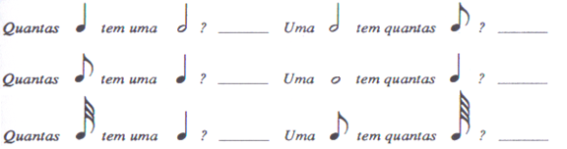

ASSISTIR VÍDEO AULA (bem no início a explicação sobre compassos) – Prestem atenção.
https://www.youtube.com/watch?v=X5Hd9rCpSmc

COMPASSO: é uma forma de dividir quantitativamente em grupos os sons de uma composição musical, com base em batidas e pausas. Muitos estilos musicais tradicionais já presumem um determinado compasso, por exemplo, tem o compasso 3/4; 4/4; 12/8 ou 3/4.

PULSO: Pulso é um termo que deriva do latim pulsus e que admite diversos usos. No âmbito da música, o pulso é uma unidade que permite realizar a medição do tempo. Tanto é que a designação completa é pulso métrico da música, ou simplesmente batida, como há quem lhe chame. Ora, aqui o pulso consiste numa série de pulsações repetidas de forma constante que dividem o tempo em fragmentos idênticos.

